Compensador adelanto de fase

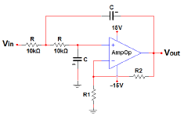

Fig. 1: Circuito de la planta a controlar

Para diseñar el compensador de adelanto de fase para la Fig. 1, tal que alcance los siguientes requerimientos:

* Error de posición inferior a $3 \%$.
* Margen de fase $≤ 55°$.
* Margen de ganancia $≤ 10 dB$

Se utilizó el siguiente procedimiento:

1. Se calculo la constante del error de posición para el error permanente y se determino la ganancia $K_{c}$ que cumple ese criterio:
$$e_{ss}=\frac{200K_{c}}{100+200K_{c}}≤3\%$$

$$E=R-Y→Y=\frac{200K_{c}}{100+200K_{c}}R$$

$$E=R-\frac{200K_{c}}{100+200K_{c}}R; R=1$$

$$E=1-\frac{200K_{c}}{100+200K_{c}}$$

$$3\%≤1-\frac{200K_{c}}{100+200K_{c}}; K_{c}<-\frac{1}{2} y K_{c}≥\frac{97}{6}$$

2. Se determino la frecuencia de cruce de ganancia $ω_{g}$, $ω_{p}$, $G_{m}$ y $φ_{1}$.

$$ω_{g}→\left|{G\left(s\right)}_{s=iω}\right|=1$$

Dado que existe un comando en MatLab que nos permite determinar el margen de ganancia $G_{m}$, el margen de fase $φ_{1}$, margen de retorno $ω_{p}$ y margen de frecuencia de cruce de ganancia $ω_{g}$, el comando es *margin(sysm)* y dio como resultados

$$ω_{g}=57.290267406192982$$

$$ω_{p}=∞$$

$$G_{m}=∞$$

$$φ_{1}=10.205913421851877$$

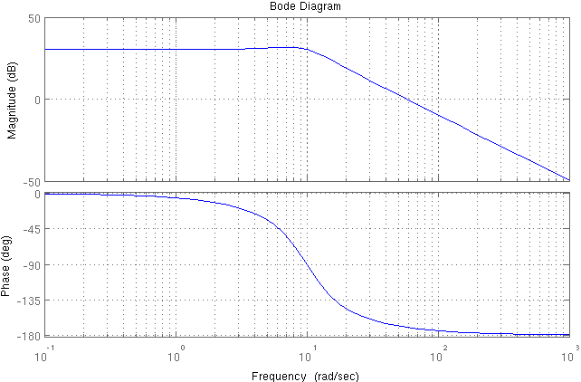

Fig. 2: Diagrama de Bode para el sistema en lazo abierto.

1. Se determino $ψ=(margen de fase requerido)-φ_{1}$ a esta reducción, es usual agregar $θ=5°$ a $ψ$. Calcule $φm=ψ+θ$. Que para este caso dio $φ_{m}=10.205915°$.
2. Se determino la constante $b$ de la ecuación $\frac{1+sin{φ_{m}}}{1-sin{φ_{m}}}$ dando como resultado $b=7.4648$
3. Para determinar la nueva frecuencia ${ω'}_{g}$ se utilizo la siguiente ecuación

$$20\log_{10}\left|{G\left(s\right)}_{s=iω_{g}}\right|=-10\log_{10}b$$

La nueva frecuencia es ${ω'}_{g}=94.25317475$ y la fase para esa frecuencia es $φ_{2}=6.1246945$, dado que se cumplió la condición $φ_{1}-φ_{2}<θ$ se puede proseguir.

1. Ahora se utiliza $ω_{m}={ω'}_{g}$ y se utiliza para determinar los valores del compensador mediante la ecuación

$$ω_{m}=\frac{1}{\sqrt{b}T_{2}}$$

De donde se despeja $T_{2}$, y da como resultado $T_{2}=0.003883228$.

Dado que ya se tienen todos los parámetros necesarios para determinar el valor de los elementos que conforman el compensador de adelanto, se utilizan las siguientes ecuaciones

$$b=\frac{R_{1}+R_{2}}{R_{2}}$$

$$T_{2}=\frac{R_{1}R_{2}}{R_{1}+R_{2}}C$$

Los valores obtenidos para dicho compensador fueron $C=10µF$, $R_{1}=2898.7791Ω$ y $R_{2}=448.389415Ω$

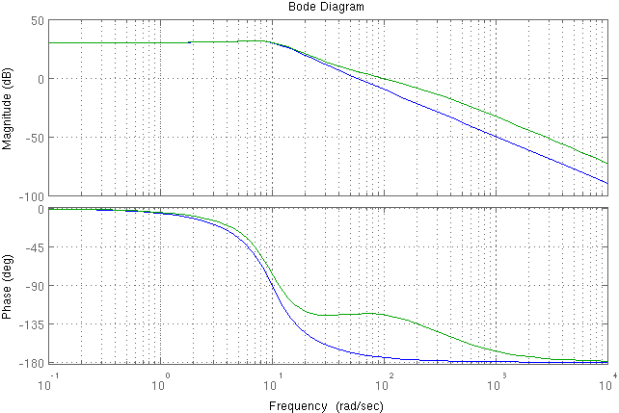

Fig. 3: Diagrama de bode para el sistema compensado.

El resultado de haber compensado la planta para adelanto en fase dio como resultado las siguientes figuras

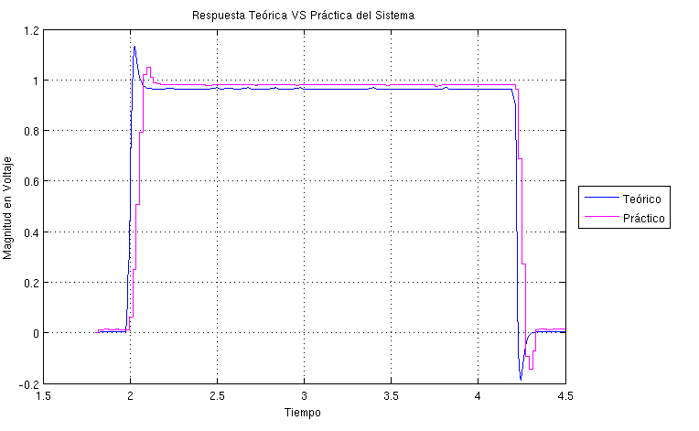

Fig. 4: Respuesta comparada de Teoría VS Práctica

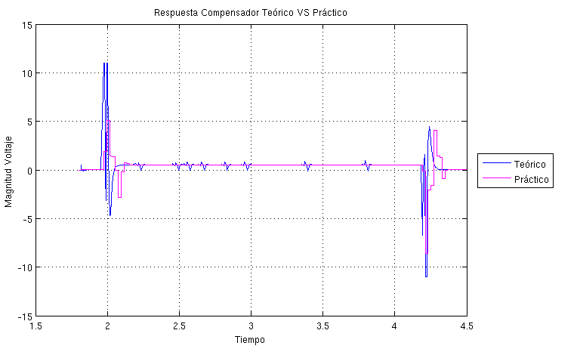

Fig. 5: Respuesta comparada de Teoría VS Práctica